**Quản lý thư viện đại học Thủy Lợi**

**Nguyễn Khương Duy**

**Bùi Thị Khánh Linh**

**Nguyễn Văn Phú**

# Phần 1: Lời nói đầu

Trên thế giới cũng như ở Việt Nam, công nghệ thông tin đã trở thành một công nghệ mũi nhọn, nó là ngành khoa học kỹ thuật không thể thiếu trong việc áp dụng vào các hoạt động xã hội như: quản lý hệ thống thư viện sách, kinh tế, thông tin, kinh doanh, và mọi hoạt động trong lĩnh vực nghiên cứu…

Ở nước ta hiện nay, việc áp dụng vi tính hóa trong quản lý tại các cơ quan, xí nghiệp, tổ chức đang rất phổ biến và trở nên cấp thiết, bởi ngành nghề nào cũng đòi hỏi con người phải xử lý khối lượng công việc khổng lồ, và những kiến thức, những suy nghĩ, những đào tạo chuyên sâu. Một vấn đề cấp thiết đặt ra trong quản lý là làm thế nào để chuẩn hóa cách xử lý dữ liệu ở trường học, chính vì thế chúng em chọn đề tài “Phân tích thiết kế hệ thống quản lý thư viện sách”.

Mặc dù đã rất cố gắng để hoàn thành công việc, nhưng do thời gian có hạn và thiếu kinh nghiệm cũng như kỹ năng chưa cao nên việc phân tích và thiết kế còn nhiều thiếu sót, kính mong quý thầy cô và các bạn góp ý, bổ sung để chúng em hoàn thiện cho bài tập tốt hơn nữa. Chúng em xin chân thành cảm ơn!

# Phần 2: Phát biểu bài toán

**Mô tả nghiệp vụ thư viện đại học Thủy Lợi**

* Thư viện được quản lý bởi các nhân viên(***Thủ Thư***)
  + Thông tin nhân viên gồm: mã nhân viên, họ tên, số điện thoại, địa chỉ, số CMND,giới tính.
  + Thủ thư sẽ *quản lý sách*: Mã sách, tên sách , loại sách, tên tác giả, nhà xuất bản, năm xuất bản, số trang, tóm tắt nội dung.
    - * *Quản lý các thủ tục bổ xung sách mới*.
  + *Quản lý mượn trả sách.*
  + *Báo cáo tình hình hoạt động.*
* Bạn đọc(***Sinh viên***) sẽ là đối tượng hoạt động chủ yếu tại thư viện trường:
  + Thông tin sinh viên bao gồm: Mã sinh viên, họ và tên, ngày sinh,giới tính, lớp, khoa, khóa học kèm theo 1 ảnh đại diện.
  + Nếu bạn đọc muốn đăng ký mượn sách phải đăng kí thẻ thư viện và tra cứu thông tin sách qua thư viện số của trường hoặc hỏi trực tiếp nhân viên thư viện.
  + Sinh viên có thể tìm kiếm thông tin sách, xem qua sách trước khi mượn.
  + Xem thông tin mượn trả của mình.
* Quản lý độc giả(*sinh viên)*
  + Mỗi sinh viên nếu muốn mượn sách tại thư viện trường phải đăng ký tại phòng tài vụ của trường, sinh viên phải điền đầy đủ các thông tin vào đơn đăng ký làm thẻ thư viện. Đơn gồm: Mã sinh viên, họ và tên, ngày sinh,giới tính, lớp, khoa, khóa học.
    - * + Sinh viên đóng lệ phí thư viện theo học kì:100.000VNĐ/kỳ và hoàn tất đăng ký và nhận được 1 bản sao biên lai. Khi hết kỳ hạn mượn trả, để tiếp tục mượn sinh viên phải đăng ký lại.
        + Thủ thư sẽ tiến hành kiểm tra các thông tin sinh viên có đúng hay không qua thẻ sinh viên của sinh viên của sinh viên đó nếu thỏa mãn thông tin sẽ được lưu trữ về hệ thống và thủ thư cung cấp khả năng mượn trả sách trong thẻ sinh viên của sinh viên đó.
* *Quản lý sách:*
  + - * + Mỗi sách có 1 chíp lưu mã sách để phân biệt với sách khác. Tên sách, số lượng và giá, năm sản xuất và tình trạng sách; thông tin này được lưu vào hồ sơ sách.
        + Các sách có thể có cùng một thể loại. Mỗi thể loại sẽ có mã loại sách để phân biệt với các loại sách khác và tên loại.
        + Mỗi sách được xuất bản bởi một nhà xuất bản theo năm. Mỗi nhà xuất bản có thể sản xuất nhiều sách. Thông tin nhà xuất bản gồm: tên nhà xuất bản, mã nhà sản xuất.
        + Mỗi cuốn sách được viết bởi một hoặc nhiều tác giả, và mỗi tác giả có thể viết nhiều sách. Thông tin tác giả gồm: tên tác giả và mã tác giả.
        + Các thủ tục bổ sung sách mới.
* *Quản lý mượn trả sách:*
  + Khi *mượn sách* sinh viên phải sử dụng thẻ sinh viên quét mã sinh viên tại hệ thống ***máy mượn trả*** có tại thư viện hoặc ***gặp trực tiếp thủ thư*** để mượn trả sách.
    - * + Thủ thư sẽ kiểm tra thông tin sinh viên qua thẻ sinh viên để xác định thẻ thư viện đã hết hạn hay chưa , kiểm tra các thông tin độc giả có hợp lệ hay không.
        + Nếu thẻ sắp hết hạn hoặc đã hết hạn, Thủ thư cần thông báo cho độc giả và yêu cầu gia hạn thẻ thư viện để được mượn sách, nếu sinh viên đó không chấp nhận gia hạn thẻ lại thi hủy phiếu yêu cầu mượn.
        + Nếu các thông tin về thẻ thư viện hợp lệ thì thủ thư sẽ cho phép sinh viên mượn sách.
      * Dữ liệu sẽ tự động được lưu trữ tại hệ thống gồm: mã phiếu mượn, mã số thẻ thư viện(thẻ sinh viên) và thời gian cho mượn, thời gian trả sách, mã sách, số lượng và tình trạng phiếu mượn (đã trả hay chưa). Sau đó, hệ thống cập nhật lai số lượng sách trong hồ sơ sách (cập nhật lại số lượng sách đó hiện có trong thư viện).
  + Khi *trả sách*, hệ thống sẽ kiểm tra thông tin thẻ sinh viên, dữ liệu phiếu mượn sách để xác định sách đó có trả đúng hạn hay không**.** Cùng với đó, thủ thư sẽ kiểm tra tình trạng của sách có bị hư hại hay mất trang, nếu có thủ thư sẽ tiến hành lập biên bản ghi rõ họ tên sinh viên, lớp, khoa, sự cố là gì và phương hướng giải quyết sự cố.
    - * + Dựa vào biên bản sự cố và quy định đã có của thư viện thủ thư sẽ giải quyết sự cố bằng cách phạt tiền với trường hợp trễ hạn trả sách sinh viên sẽ bị phạt và trong trường hợp mất sách sinh viên sẽ phải đền gấp đôi số tiền in trên sách mà sinh viên làm mất, nếu sự cố nằm ngoài sự kiểm soát của thủ thư thì thủ thư sẽ trình biên bản vi phạm này lên ban lãnh đạo để giải quyết.
        + Sau khi trả sách, thủ thư sẽ cập nhật lại số lượng sách đó trong trong hồ sơ sách.
        + Nếu quá hạn trả sách mà sách vẫn chưa được trả, thì thủ thư sẽ gửi thông báo nhắc nhở đến sinh viên.
* *Các thủ tục bổ xung sách mới*:
  + Khi thư viện cần bổ sung một số sách mới , thủ thư sẽ tìm hiểu thông tin sách cần mua và giá cả, sau đó lập phiếu nhập sách và trình lên ***ban lãnh đạo nhà trường*** xét duyệt.
    - * + Nếu phiếu nhập sách được xét duyệt, thủ thư sẽ liên hệ với kế toán để ứng tiền mua sách.
        + Sau đó, thủ thư sẽ tiến hành liên hệ với ***nhà cung cấp*** để mua sách gồm: thông tin sách muốn nhập và số lượng, khi đó nhà cung cấp sẽ giao cho thủ thư đơn đặt hàng.
      * Thông tin đơn đặt hàng sẽ được lưu vào hồ sơ phiếu nhập sách.
        + Một cuốn sách được cung cấp bởi nhiều nhà cung cấp và nhà cung cấp có thẻ cung cấp nhiều sách.
        + Thông tin phiếu nhập sách gồm: tên sách, nhà xuất bản, tác giả, số lượng, đơn giá và ngày giao sách.
  + Khi sách được giao, thủ thư tiên hành kiểm tra sách đã mua có bị lỗi, đúng số lượng và sách muốn nhập hay không.
    - * + Nếu các thông tin hợp lệ, thủ thư tiến hành thanh toán hóa đơn cho nhà cung cấp.
        + Thông tin hóa đơn sẽ được dùng để làm thủ tục thanh toán với bộ phận kế toán trên cơ sở hóa đơn mua sách.
        + Sau đó, sách này sẽ được giao cho thủ thư, nếu sách này là đã có trong thư viện thì thủ thư tiến hành cập nhật lại số lượng và thông tin của sách vào hồ sơ sách và đánh dấu mã số sách.
        + Ngược lại, thủ thư sẽ tiến hành xử lý phân loại, đánh dấu mã sách cho sách này.
        + Sau đó, thủ thư sẽ lưu thông tin sách vào hồ sơ sách và cập nhật các thông tin lưu trữ trên hệ thống.
* *Báo cáo:*
  + Thủ thư sẽ lập báo cáo về tình hình thư viện gồm: số lượng sinh viên đăng ký thẻ thư viện và danh sách, số lượng sách được mượn qua sổ đọc trả, số lượng các vi phạm và danh sách các sinh viên vi phạm và lý do, số lượng sách nhập vào thư viện và thông tin sách đó.

**Yêu cầu hệ thống**

Từ việc Mô tả nghiệp vụ thư viện đại học Thủy Lợi yêu cầu hệ thống:

1. Hệ thống thư viện sách được xây dựng nhằm mục đích giải quyết các yêu cầu chức năng sau:

* Giúp độc giả tra cứu sách theo loại sách, theo tên sách, theo tác giả, theo ngôn ngữ, … trên các máy tính trạm.
* Cung cấp cho thủ thư thông tin về các đầu sách một độc giả đang mượn và hạn phải trả, và các cuốn sách còn đang được mượn.
* Thống kê hàng tháng số sách cho mượn theo các chủ đề, tác giả,… Thống kê các đầu sách không có người mượn trên 1 năm, 2 năm, 3 năm. Thống kê các loại sách cần bổ sung.
* Hỗ trợ thủ thư cập nhật thông tin sách, xác nhận cho mượn sách và nhận lại sách khi độc giả trả sách.
* Hỗ trợ quản lý các thông tin về độc giả dựa trên thẻ sinh viên.
* Hỗ trợ chức năng quản trị chung hệ thống, trong đó người quản trị chung có thể thay đổi thông tin hoặc thêm bớt các thủ thư.
* Người dùng hệ thống phải đăng nhập trước khi thực hiện.

1. Yêu cầu phi chức năng:

* Độc giả có thể tra cứu thông tin sách trên môi trường mạng từ thư viện số của trường. Tuy nhiên, việc mượn và trả sách phải thực hiện trực tiếp trên thư viện. Thủ thư sử dụng hệ thống để cập nhật và quản lý quá trình mượn trả sách.
* Thông tin thống kê phải đảm bảo tính chính xác, khách quan. Các hình thức phạt đối với độc giả quá hạn sẽ được lưu lại và thông báo cho độc giả biết.

**Xác định các Actor và User case tác động lên hệ thống:**

Người sử dụng phần mềm: Nhân viên thư viện (thủ thư), độc giả(Sinh viên) của thư viện, Quản trị viên(Admin).

* Mục đích của dự án xây dựng chương trình quản lý thư viện dễ sử dụng có nhiều tính năng linh hoạt như :
* Về phía thủ thư:
* Quản lý độc giả.
* Quản lý sách.
* Quản lý mượn trả sách.
* Thống kê báo cáo.
* Về phía độc giả:
* Tìm kiếm sách.
* Đăng kí mượn trả sách.
* Quản lý thời gian mượn trả của chính mình.
* Có thể đọc trước một phần của sách.
* Về phía quản trị viên:
* Quản lý phân quyền.

# Phần 3: Phân tích

Nhóm các chức năng chi tiết:

Nhóm các chức năng chi tiết

|  |  |  |
| --- | --- | --- |
| **Các chức năng** | **Nhóm lần 1** | **Nhóm lần 2** |
| **Lập danh sách sách nhập và đặt mua** | **Quản lý sách** | **Quản lý thư viện** |
| **Nhập sách** |
| **Phân loại và đánh dấu mã sách** |
| **Cập nhật sách** |
| **Làm chíp lưu mã sách** |
| **Thống kê sách đã cho mượn hết** |
| **Thống kê số lượng sách mượn của độc giả** |
| **Thống kê sô lượng sách** |
| **Thống kê mượn quá hạn** |
| **Kiểm tra thông tin sinh viên và nhận yêu cầu mượn sách** | **Quản lý mượn** |
| **Tra cứu thông tin sách** |
| **Lưu Thông tin mượn sách** |
| **Cập nhật lại thông tin sách cho mượn** |
| **Hủy phiếu yêu cầu** |
| **Kiểm tra thông tin mượn sách** | **Quản lý trả** |
| **Kiểm tra sách trả** |
| **Cập nhật lại thông tin sách trả** |

Nhóm các chức năng chi tiết

|  |  |  |
| --- | --- | --- |
| **Các chức năng** | **Nhóm lần 1** | **Nhóm lần 2** |
| **Kiểm tra thông tin phiếu đăng ký làm thẻ** |  | **Quản lý thư viện** |
| **Nhập hồ sơ sinh viên** |
| **Làm thẻ thư viện tích hợp trong thẻ sinh viên** |
| **Kiểm tra vi phạm** | **Quản lý đọc giả** |
| **Lập biên bản** |
| **Xử lý vi phạm** |
| **Thông báo lãnh đạo nhà trường ( TH nghiêm trọng)** |
| **Yêu cầu nhập sách** | **Báo cáo** |
| **Thống kê sách nhập** |
| **Thống kê sinh viên làm thẻ** |
| **Thống kê số tiền chi nhập sách** |
| **Thống kê số tiền thu từ làm thẻ thư viện** |
| **Thống kê vi phạm** |
| **Thống kê sinh viên mượn sách** |
| **Báo cáo các trường hợp vi phạm** |

UseCase tổng quát: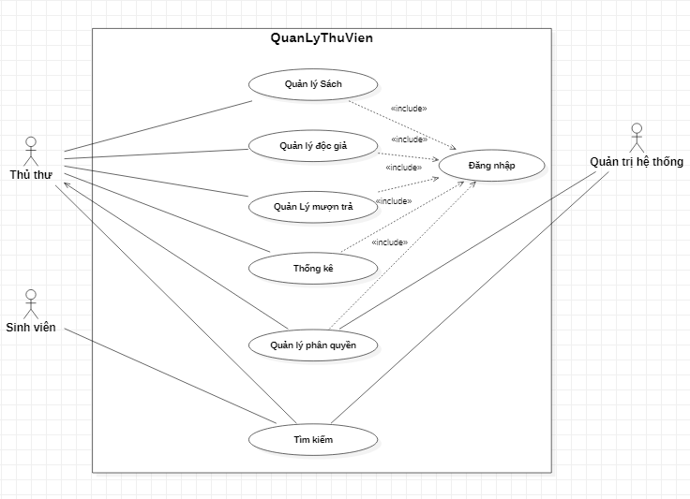

Uc admin

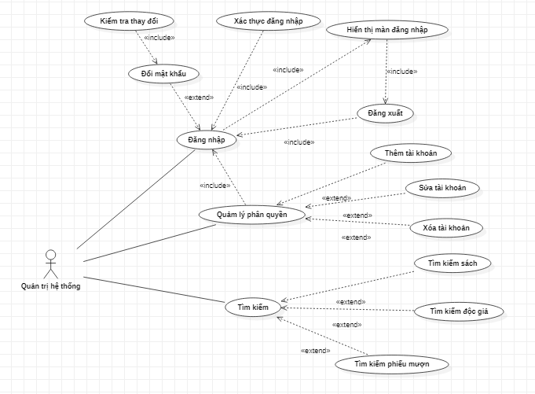

UC độc giả

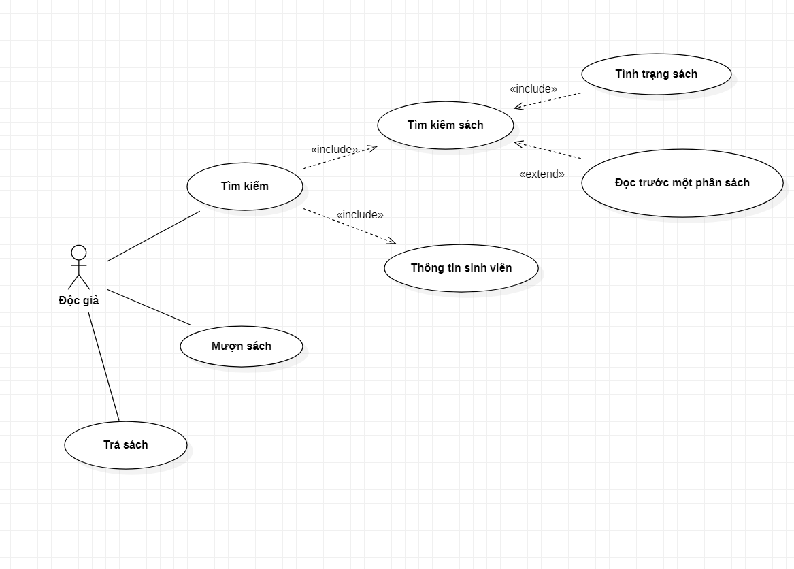

**Đặc tả usecase**

|  |  |  |
| --- | --- | --- |
| **USE CASE#** | Quản lý sách | |
| **TÁC NHÂN** | Thủ thư | |
| **MỨC** | 1 | |
| **MỤC TIÊU** | Dùng để quản lý thông tin chi tiết sách trong kho, xử lý thêm, xóa, sửa thông tin sách. | |
| **ĐIỀU KIỆN TRƯỚC** | Thủ thư phải đăng nhập trước. | |
| **ĐIỀU KIỆN SAU** | Đưa ra được danh sách sách trong kho sau khi đã thay đổi. | |
| **MÔ TẢ** | **BƯỚC** | **HÀNH ĐỘNG** |
|  | 1 | Chọn chức năng “Quản lý kho sách”: hệ thống sẽ hiển thị các chức năng con trong mục quản lý kho sách. |
|  | 2 | Hiển thị danh sách sắp xếp sách trong kho theo thứ tự. |
|  | 3 | Thủ thư nhập thông tin sách mới nhập hoặc sửa chữa. |
|  | 4 | Ca sử dụng kết thúc. |

|  |  |
| --- | --- |
| **CÁC TRƯỜNG HỢP KHÁC** | 1. Thoát: ngưởi dùng có thể thoát ra tại bất cứ thời gian nào của ca sử dụng, người sử dụng có thể ghi lại thông tin trước khi thoát. |
|  | 2. Nếu thông tin đã có thì cho phép sửa đổi thông tin. |
|  | 3. Nếu sách đã có(trùng mã sách) thì báo lỗi nhập dữ liệ |